DROIT – STS 2ème ANNEE

CHAPITRE VI
LES CONFLITS INDIVIDUELS :
LE CONSEIL DES PRUD’HOMMES

Même si tout le monde le trait, ce chapitre n’est pas inscrit au programme de Droit en BTS !
Seule l’étude et la résolution des conflits collectifs en font partie.
On ira donc très vite et le plus important sera la procédure de votre livre Foucher Perf p. 99.

I – ROLE ET ORGANISATION DU CONSEIL DE PRUD’HOMMES.

A – LE CONSEIL DE PRUD’HOMMES ET LES CONSEILLERS PRUD’HOMMES.

Qui sont les conseillers prud’hommes ?
>> des employeurs et des salariés.

Comment devient-on conseiller ?
Par qui sont-ils élus ?
>> par les employés et les salariés inscrits sur les listes électorales.

Quel est leur rôle ?
>> régler par la conciliation et juger les différents susceptibles de naître à l’occasion des relations du travail.

Définition : Le Conseil de Prud’hommes est une juridiction chargée de concilier et de juger des litiges individuels du travail salarié de droit privé.

Le Conseil de prud’homme est une juridiction élective et paritaire :

- Les conseillers ne sont pas des magistrats, mais des personnes élues par les salariés et les employeurs. (5 ans rééligibles).

- Chaque section élue est composée de quatre conseillers employeurs et quatre conseillers salariés et la présidence est alternée chaque année (si c’est un employeur, l’année suivante ce sera un salarié)

Les Conseillers sont protégés contre le licenciement (accord de l’Inspection du Travail). Leurs absences sont considérées comme du temps de travail et sont donc payées par l’employeur. Celui-ci se fait ensuite rembourser par l’Etat.
Ils bénéficient également de six semaines annuelles de formation juridique rémunérées.

Exercices : Le Conseil de Prud’hommes est-il compétent dans les cas suivants ?

Cas | Compétent ? | Justification
Un fonctionnaire du ministère de la défense conteste ses dates de vacances | N | Droit administratif
Deux salariés en viennent aux mains suite à une discussion enflammée | N | Droit Civil (pas employé / employeur)
Un salarié et son employeur en viennent aux mains suite à une dispute | O/N | Si conflit sur le travail …  Possibilité d’un procès civil en plus
Une salarié conteste le décompte des heures supplémentaires | O
Une délégation de salarié conteste le plan de licenciement | N | Conflit collectf
Un salarié accuse son employeur de lui avoir volé son autoradio | N | Pas conflit de travail  (= procès civil)

B – COMPOSITION DU CONSEIL DE PRUD’HOMMES.

Il existe au moins un Conseil par TGI. Chaque juridiction prud’homale est composée de cinq sections : industrie, commerce, agriculture, activités diverses et encadrement (pour les ingénieurs et les agents de maîtrise).

Elles comprennent également une formation de référé, saisie en cas d’urgence.

La formation de référé est juge de l’urgence et juge de l’évidence.
Attention, les décisions des référés sont toujours provisoires.

Qu’est-ce que le référé ?
>> c’est une juridiction qui rend des décision très rapidement, sans procédure particulière, dans les cas simples. Ces décisions s’appellent des « ordonnances » de référé.

Regardez la définition.
Quelles sont les deux attributions du Conseil ?
>> concilier et juger.

Chaque section comprend un bureau de conciliation et un bureau de jugement

II – FONCTIONNEMENT DU CONSEIL DE PRUD’HOMMES.

Les modalités de saisie du Conseil sont simples : il suffit d’envoyer une demande au secrétariat (greffe) du Conseil pour avoir une audience. La présence d’avocat n’est pas obligatoire (économique).

La procédure se déroule alors en deux phases :
- Une phase de conciliation : elle est obligatoire. Si la conciliation aboutit, le litige prend alors fin.
- Une phase de jugement : si la conciliation n’aboutit pas, l’affaire est portée devant le bureau de jugement, composé de 2 conseillers employés et 2 conseillers employeur. Si, à l’issue du jugement, il n’y a pas de majorité, un jugement de départition sera mis en place en présence d’une cinquième personne : un magistrat, ou juge départiteur (professionnel)

Si les parties ne sont pas satisfaites, elles peuvent saisir la cours d’appel ou la cours de cassation selon le montant du litige (si inférieur à 3980 euros, pas d’appel possible et direct en cassation, si supérieur, l’appel est possible avant la cassation). La présence d’avocat n’est toujours pas obligatoire.

Cf. Foucher Perf p. 99 doc. 4
En reconstituant le parcours suivi par 100 demandes aux prud’hommes, Brigitte Munoz-Perez et Évelyne Serverin (Statisticienne, responsable de la Cellule études et recherches de la direction des Affaires civiles et du sceau pour la première, Directeur de recherche au CNRS, IRERP Université Paris X Nanterre, consultante auprès de la Cellule études et recherches pour la seconde ) ont reconstitué quatre filières de traitement des affaires prud'homales.

Le plus grand nombre d'affaires traitées (44,8), passe par une filière très rapide (8,9 mois), clôturée sans examen de la demande au principal.
Un peu plus d’un quart suit une filière rapide (14,7 mois), terminée par un jugement qui ne fait l’objet d’aucun recours.
Un quart passe par une filière beaucoup plus longue (33 mois), ponctuée par une voie de recours (appel ou cassation).
Enfin, 3,7 demandes connaissent une filière très longue (53,3 mois), dont l’issue n’interviendra qu’après deux recours (appel et cassation).
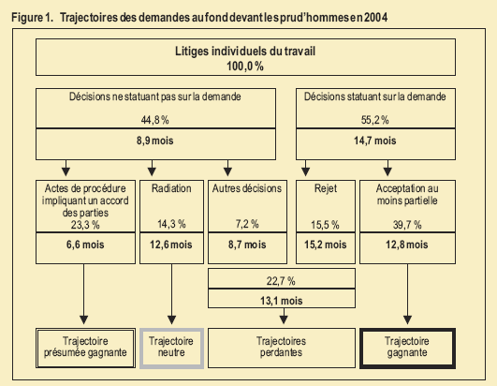

BTS 2ème ANNEE
DROIT

CHAPITRE VI
LES CONFLITS INDIVIDUELS :
LE CONSEIL DES PRUD’HOMMES

Pas de transparent
Pas de photocopies à faire

Temps estimé : 1H00 max

